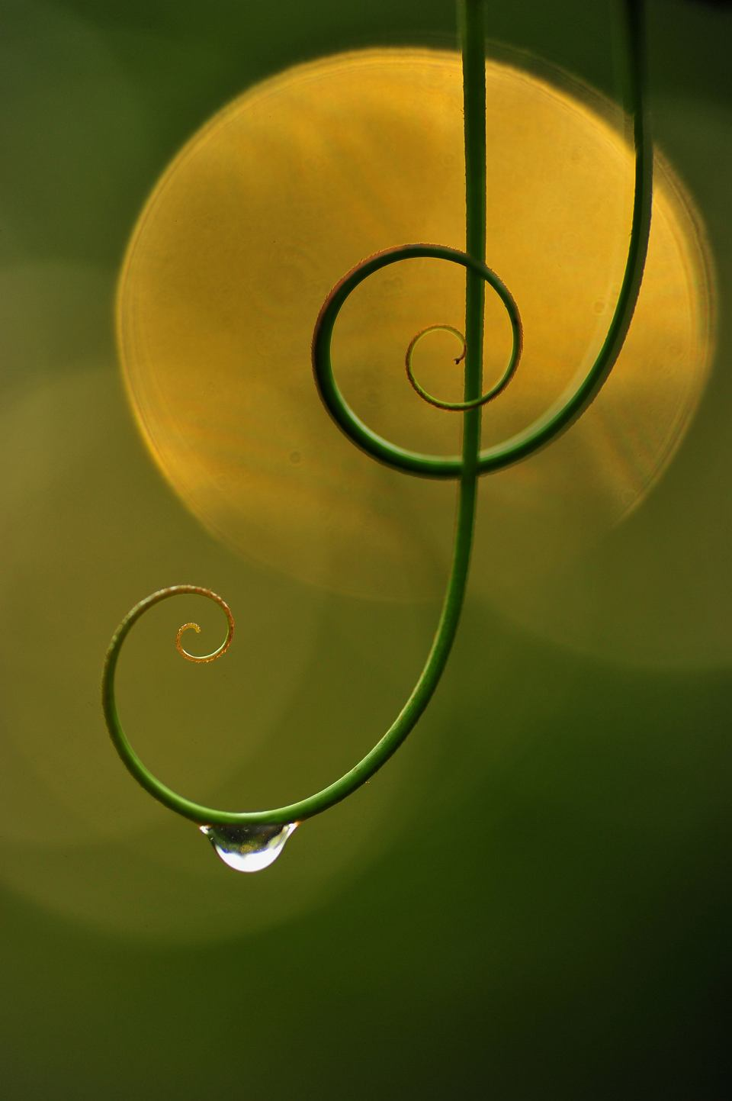
Zapraszam do

udziału

w konkursie

plastycznym
online

„ Dzika przyroda”

REGULAMIN KONKURSU PLASTYCZNEGO
1. Organizator:
Marta Pytlik -opiekun LOP
2. Cele konkursu:
- rozwijanie zdolności plastycznych, artystycznych uczniów,
- zainteresowanie uczniów światem przyrody, jego różnorodnością, bogactwem i pięknem,
- kreowanie postaw przyjaznych dla środowiska przyrodniczego.
3. Uczestnictwo:
Wszystkie klasy SOSW
4. Temat:
„ Dzika Przyroda”

5. Format pracy: praca plastyczna musi zostać wykonana w formie płaskiej dowolną techniką, w dowolnym wymiarze oraz nadesłana w formie zdjęć lub skanu.
7. Ocena prac:
Komisja oceniająca prace przyzna nagrody oraz wyróżnienia. Przy ocenie prac komisja weźmie pod uwagę:

- pomysłowość i oryginalność ujęcia tematu, samodzielność wykonania pracy

Prace będą oceniane w II kategoriach:
- uczniowie niepełnosprawni intelektualnie w stopniu lekkim
- uczniowie Zespołów Edukacyjno Terapeutycznych i SSPdP.
- Wychowankowie grup przedszkolnych.
Z każdej kategorii zostanie wyłonione pierwsze miejsce.

8. W skład komisji wchodzą nauczyciele:
M. Pytlik , J. Plewnia i E. Bandurowska
9. Czas trwania konkursu:
- rozpoczęcie konkursu dnia 30.03. 2020r.( prace osób, które oddały mi już w formie papierowej tez będą brały udział w konkursie)
- prace należy dostarczyć na adres mailowy: martus1983@wp.pl lub przesłać zdjęcie pracy do swojego wychowawcy do dnia 8. 04 .2020r.
10.Ogłoszenie wyników:
Zwycięskie prace zostaną opublikowane na stronie Facebook’owej naszego Ośrodka
Wręczenie dyplomów i nagród odbędzie się podczas apelu zorganizowanego przez SU
11. Każda praca powinna być opatrzona kartą informacyjną z następującymi danymi:
- imię i nazwisko autora pracy
- klasa
Opracowała:
Marta Pytlik

